TURISTINIO ŽYGIO DVIRAČIAIS

P R O G R A M A

10.00 – 10.45 val. Dalyvių sutikimas, registracija prie Snaigyno ežero poilsiavietėje ,,Saulėtekis“
10.45 val. Rinktinės vado pasveikinimas. Trasos pristatymas, instruktažas, bendra nuotrauka, startas
11.00 – 12.10 val. Startas – Veisiejai - Viktarinas (14 km) Trumpas poilsis prie Trikojo ežero
12.10 – 13.00 val. Viktarinas – Kapčiamiestis - Pinčiaragis (14 km) Trumpas sustojimas prie Viktarino
13.00 - 13.40 val. Veisiejų folklorinio ansamblio ,,Packavėlė“ pasirodymas, pasakojimas apie Pinčiaragį, košė
13.40 – 14.20 val. Pinčiaragis – Kapčiamiestis – Vainežerio parkas (9 km)
14.20 – 14.40 val. Poilsis Vainežerio
parke. Pasakojimas apie Emiliją
Pliaterytę.
14.40 – 15.00 val. Vainežerio parkas -
Veisiejai (5 km)
15.00 – 16.00 val. Veisiejų parkas.
Apsilankymas Artojų šventėje.
16.00 – 16.20 Veisiejai – finišas (3 km)
VSAT vado, rinktinės vado, svečių
sveikinimai. Pasienietiška košė
17.30 val. Vakaronė

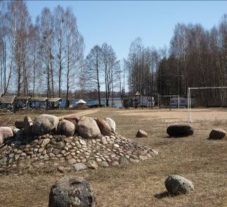
Snaigynas – ežeras pietvakarių Lietuvoje, Lazdijų r., apie 2 km nuo Veisiejų. Ežero plotas – 207,5 ha,
didžiausias gylis – 24,9 m, kranto linijos ilgis – 11,6 km. Apsuptas kalvoto reljefo, pakrantės daugiausia smėlėtos.

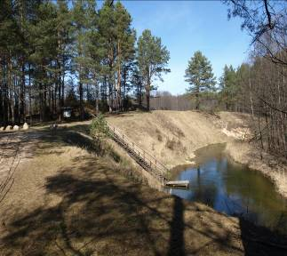
Pinčiaragis. Akmens amžiaus senovinė gyvenvietė buvo Baltosios Ančios dešiniajame krante. Pinčiaragis mažai tyrinėtas archeologų, todėl apie gyvenvietę nedaug žinoma.

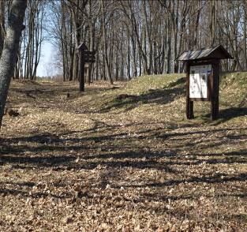
Vainežeris.
Iki 1724 m. čia buvęs Veisiejų dvaras, vadinamas Justinavu, po I-ojo Pasaulinio karo pradėta vadinti Vainežeriu. Parkas įkurtas XVIII a., užima 12 ha plotą. 1831 m. Justinavo dvare mirė kapitonė Emilija Pliaterytė

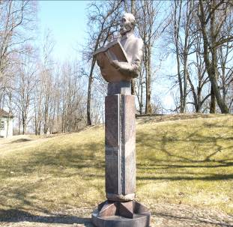
L.L.Zamenhofas (1859-1917). Esperanto kalbos kūrėjas. 1885 m. gyvendamas ir dirbdamas Veisiejuose užbaigė rašyti esperanto kalbos vadovėlį. Veisiejų dvaro parke pastatytas L.L.Zamenhofo paminklinis biustas (aut. J.Narušis)

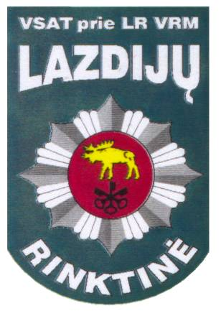

VIII-asis
TARPTAUTINIS
TURISTINIS ŽYGIS DVIRAČIAIS

2012-04-28

